DAFTAR TILIK

PIJAT KOLIK

Tanggal Penilaian :
Nama Mahasiswa :
NIM :

PETUNJUK

Nilailah setiap kinerja langkah yang diamati dengan memberi tanda check list (√) pada skala dengan kriteria sebagai berikut :

1. Perlu perbaikan : Langkah atau tugas tidak dikerjakan atau tidak sesuai urutan atau ada langkah yang terlewat atau dengan bantuan
2. Mampu : Langkah dan tugas dikerjakan berurutan, tetapi dilakukan kurang tepat
3. Mahir : Langkah atau tugas dikerjakan dengan benar sesuai dengan
urutan dari daftar tilik

NO | LANGKAH | NILAI
 |  | 1 | 2 | 3
- Persiapan Alat dan Ruangan
1. | Ruangan yang nyaman (jika ingin menggunakan musik disetel yang lembut)
2. | Matras/alat yang lembut
3. | Handuk untuk menyeka minyak massage
4. | Minyak untuk memijat : virgin coconut oil, olive oil, almond oil, cocoa butter, herbal aromatik dengan dasar minyak
- Persiapan Terapis
5. | Kuku jari tangan pendek dan tidak menggunakan perhiasan
6. | Mencuci tangan
- Persiapan Pasien
7. | Baringkan bayi diatas matras
8. | Buka baju bayi pada bagian yang akan dipijat yaitu bagian perut
- Langkah-langkah Pelaksanaan
9. | Mengoleskan salah satu telapak tangan dengan minyak pijat, ratakan ke seluruh telapak tangan
10. | Lakukan usapan pada perut bayi dari atas kebawah dengan kedua telapak tangan secara bergantian  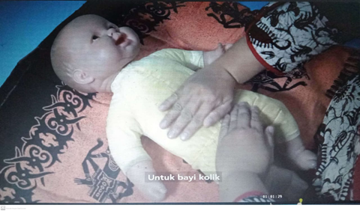
11. | Lakukan gerakan tekukan lutut dari atas kebawah sebanyak 6 kali  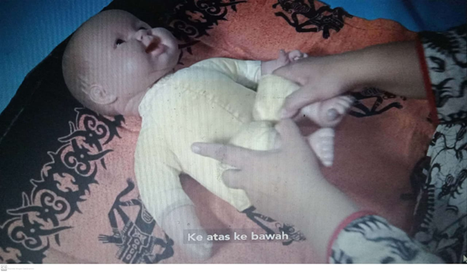
12. | Lakukan gerakan matahari dan bulan  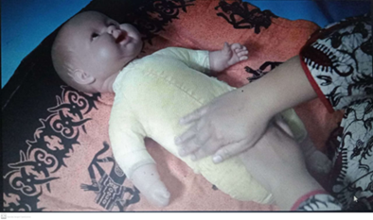
13. | Ulangi, lakukan gerakan tekukan lutut dari atas kebawah sebanyak 6 kali  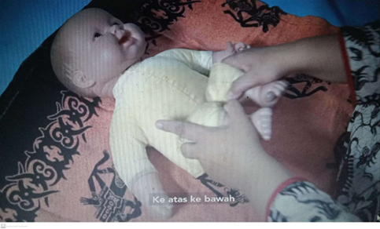
14. | Lakukan gerakan rileksasi pada kaki sambil mengucapkan kata “Sudah sayang..sembuh yaa”  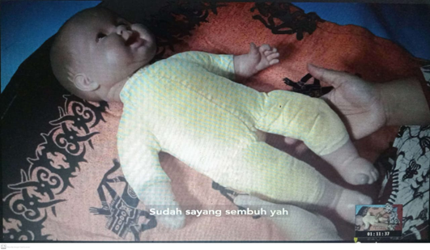
15. | Berikan kembali bayi pada ibunya
16. | Membereskan semua peralatan
17. | Mencuci tangan

Nilai Akhir : Jumlah item x 100 = .............
51

Pekanbaru,.........................................
Penguji

(..........................................................)

DAFTAR TILIK

PIJAT KONSTIPASI

Tanggal Penilaian :
Nama Mahasiswa :
NIM :

PETUNJUK

Nilailah setiap kinerja langkah yang diamati dengan memberi tanda check list (√) pada skala dengan kriteria sebagai berikut :

1. Perlu perbaikan : Langkah atau tugas tidak dikerjakan atau tidak sesuai urutan atau ada langkah yang terlewat atau dengan bantuan
2. Mampu : Langkah dan tugas dikerjakan berurutan, tetapi dilakukan kurang tepat
3. Mahir : Langkah atau tugas dikerjakan dengan benar sesuai dengan
urutan dari daftar tilik

NO | LANGKAH | NILAI
 |  | 1 | 2 | 3
- Persiapan Alat dan Ruangan
1. | Ruangan yang nyaman (jika ingin menggunakan musik disetel yang lembut)
2. | Matras/alat yang lembut
3. | Handuk untuk menyeka minyak massage
4. | Minyak untuk memijat : virgin coconut oil, olive oil, almond oil, cocoa butter, herbal aromatik dengan dasar minyak
- Persiapan Terapis
5. | Kuku jari tangan pendek dan tidak menggunakan perhiasan
6. | Mencuci tangan
- Persiapan Pasien
7. | Baringkan bayi diatas matras
8. | Buka baju bayi pada bagian yang akan dipijat yaitu bagian perut sampai bokong
- Langkah-langkah Pelaksanaan
9. | Mengoleskan salah satu telapak tangan dengan minyak pijat, ratakan ke seluruh telapak tangan
10. | Lakukan gerakan putar di tulang ekor  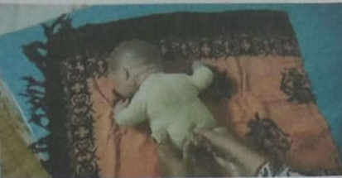
11. | Lakukan gerakan mendorong dari atas ke bawah di tulang ekor  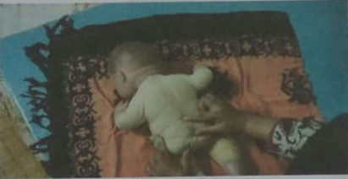
12. | Lakukan gerakan cubit punggung  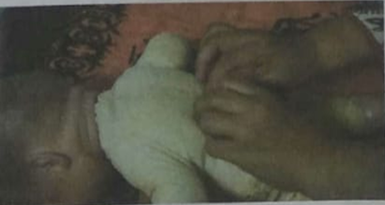
13. | Letakkan telapak tangan di perut, lakukan gerakan memutar searah jarum jam  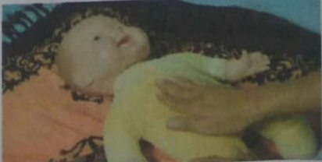
14. | Berikan kembali bayi pada ibunya
15. | Membereskan semua peralatan
16. | Mencuci tangan

Nilai Akhir : Jumlah item x 100 = .............
48

Pekanbaru,.........................................
Penguji

(..........................................................)

DAFTAR TILIK

PIJAT DIARE

Tanggal Penilaian :
Nama Mahasiswa :
NIM :

PETUNJUK

Nilailah setiap kinerja langkah yang diamati dengan memberi tanda check list (√) pada skala dengan kriteria sebagai berikut :

1. Perlu perbaikan : Langkah atau tugas tidak dikerjakan atau tidak sesuai urutan atau ada langkah yang terlewat atau dengan bantuan
2. Mampu : Langkah dan tugas dikerjakan berurutan, tetapi dilakukan kurang tepat
3. Mahir : Langkah atau tugas dikerjakan dengan benar sesuai dengan
urutan dari daftar tilik

NO | LANGKAH | NILAI
 |  | 1 | 2 | 3
- Persiapan Alat dan Ruangan
1. | Ruangan yang nyaman (jika ingin menggunakan musik disetel yang lembut)
2. | Matras/alat yang lembut
3. | Handuk untuk menyeka minyak massage
4. | Minyak untuk memijat : virgin coconut oil, olive oil, almond oil, cocoa butter, herbal aromatik dengan dasar minyak
- Persiapan Terapis
5. | Kuku jari tangan pendek dan tidak menggunakan perhiasan
6. | Mencuci tangan
- Persiapan Pasien
7. | Baringkan bayi diatas matras
8. | Buka baju bayi pada bagian yang akan dipijat yaitu bagian perut sampai bokong
- Langkah-langkah Pelaksanaan
9. | Mengoleskan salah satu telapak tangan dengan minyak pijat, ratakan ke seluruh telapak tangan
10. | Lakukan gerakan putar di tulang ekor
11. | Lakukan gerakan mendorong dari bawah keatas di tulang ekor
12. | Lakukan gerakan cubit punggung
13. | Letakkan telapak tangan di perut, lakukan gerakan berlawanan arah jarum jam
14. | Lakukan gerakan tekan lingkar di kaki bawah lutut sekitar 4 lebar jari anak dibawah tempurung lutut  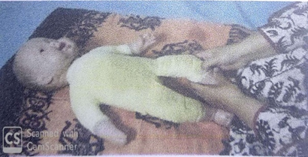
15. | Berikan kembali bayi pada ibunya
16. | Membereskan semua peralatan
17. | Mencuci tangan

Nilai Akhir : Jumlah item x 100 = .............
51

Pekanbaru,.........................................
Penguji

(..........................................................)

DAFTAR TILIK

PIJAT BATUK PILEK

Tanggal Penilaian :
Nama Mahasiswa :
NIM :

PETUNJUK

Nilailah setiap kinerja langkah yang diamati dengan memberi tanda check list (√) pada skala dengan kriteria sebagai berikut :

1. Perlu perbaikan : Langkah atau tugas tidak dikerjakan atau tidak sesuai urutan atau ada langkah yang terlewat atau dengan bantuan
2. Mampu : Langkah dan tugas dikerjakan berurutan, tetapi dilakukan kurang tepat
3. Mahir : Langkah atau tugas dikerjakan dengan benar sesuai dengan
urutan dari daftar tilik

NO | LANGKAH | NILAI
 |  | 1 | 2 | 3
- Persiapan Alat dan Ruangan
1. | Ruangan yang nyaman (jika ingin menggunakan musik disetel yang lembut)
2. | Matras/alat yang lembut
3. | Handuk untuk menyeka minyak massage
4. | Minyak untuk memijat : virgin coconut oil, olive oil, almond oil, cocoa butter, herbal aromatik dengan dasar minyak
- Persiapan Terapis
5. | Kuku jari tangan pendek dan tidak menggunakan perhiasan
6. | Mencuci tangan
- Persiapan Pasien
7. | Baringkan bayi diatas matras
8. | Buka baju bayi pada bagian yang akan dipijat yaitu bagian perut sampai bokong
- Langkah-langkah Pelaksanaan
9. | Mengoleskan salah satu telapak tangan dengan minyak pijat, ratakan ke seluruh telapak tangan
10. | Lakukan gerakan mendorong kesamping di dada antara puting  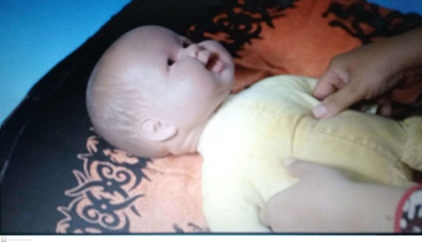
11. | Tekan dan putar cuping hidung kesamping  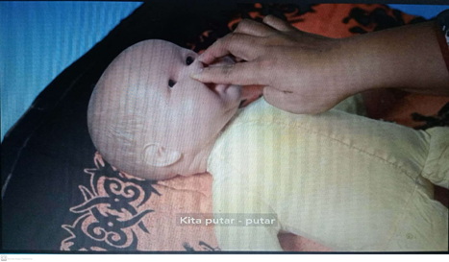
12. | Lakukan gerakan putar di cekungan leher  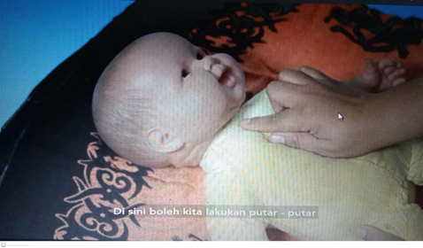
13. | Telungkupkan bayi, lakukan gerakan memijat kesamping pada toracal 3  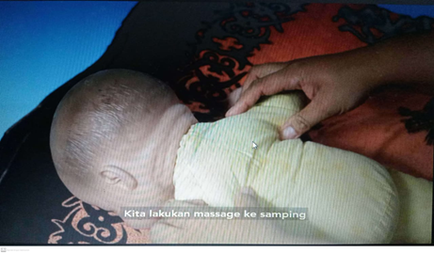
14. | Lakukan gerakan cubit puggung  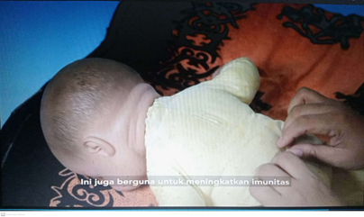
15. | Telentangkan bayi kembali, jika bayi demam pada bagian pergelangan tangan bayi lakukan gerakan mendorong dengan dua jari dari bawah keatas di lengan jari kelingking (ulna)  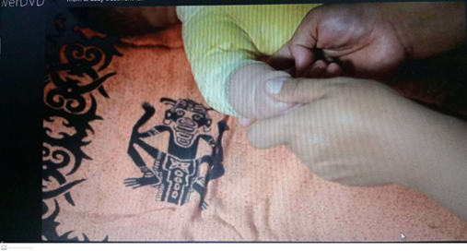
16. | Berikan kembali bayi pada ibunya
17. | Membereskan semua peralatan
18. | Mencuci tangan

Nilai Akhir : Jumlah item x 100 = .............
54

Pekanbaru,.........................................
Penguji

(..........................................................)

DAFTAR TILIK

PIJAT TUI NA

Tanggal Penilaian :
Nama Mahasiswa :
NIM :

PETUNJUK

Nilailah setiap kinerja langkah yang diamati dengan memberi tanda check list (√) pada skala dengan kriteria sebagai berikut :

1. Perlu perbaikan : Langkah atau tugas tidak dikerjakan atau tidak sesuai urutan atau ada langkah yang terlewat atau dengan bantuan
2. Mampu : Langkah dan tugas dikerjakan berurutan, tetapi dilakukan kurang tepat
3. Mahir : Langkah atau tugas dikerjakan dengan benar sesuai dengan
urutan dari daftar tilik

NO | LANGKAH | NILAI
 |  | 1 | 2 | 3
- Persiapan Alat dan Ruangan
1. | Ruangan yang nyaman (jika ingin menggunakan musik disetel yang lembut)
2. | Matras/alat yang lembut
3. | Handuk untuk menyeka minyak massage
4. | Minyak untuk memijat : virgin coconut oil, olive oil, almond oil, cocoa butter, herbal aromatik dengan dasar minyak
- Persiapan Terapis
5. | Kuku jari tangan pendek dan tidak menggunakan perhiasan
6. | Mencuci tangan
- Persiapan Pasien
7. | Baringkan bayi diatas matras
- Langkah-langkah Pelaksanaan
8. | Mengoleskan salah satu telapak tangan dengan minyak pijat, ratakan ke seluruh telapak tangan
9. | Tekuk sedikit ibu jari anak, dan gosok garis dipinggir ibu jari sisi telapaknya, dari ujung ibu jari hingga ke pangkal ibu jari antara 100-500 kali.  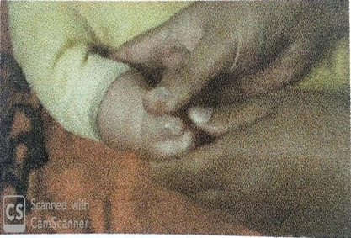
10. | Pijat tekan melingkar bagian pangkal ibu jari yang paling tebal berdaging 100-300 kali.  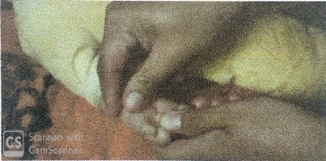
11. | Gosok melingkar tengah telapak tangan 100-300 kali, dengan radius lingkaran kurang lebih 2/3 dari tengah telapak ke pangkal jari kelingking.  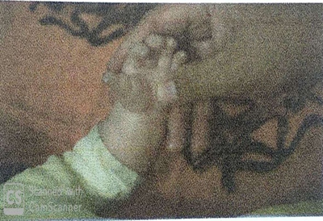
12. | Tusuk dengan kuku serta tekan melingkar titik yang berada ditengah lekuk buku jari yang terdekat dengan telapak, untuk jari telunjuk, tengah, manis, dan kelingking. Tusuk dengan kuku 3-5 kali dan pijat tekan 30-50 kali per titik.  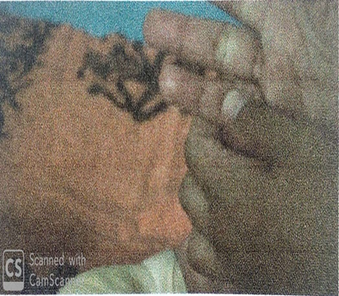
13. | Tekan melingkar dengan bagian tengah telapak tangan di area tepat diatas pusar, searah jarum jam 100-300 kali.  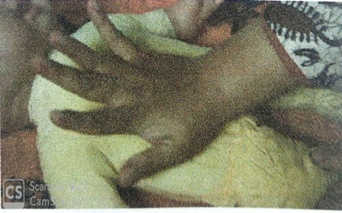
14. | Dengan kedua ibu jari, tekan dan pisahkan garis dibawah rusuk menuju perut samping 100-300 kali  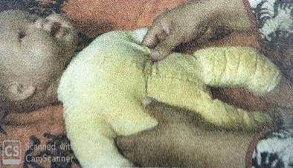
15. | Tekan melingkar titik dibawah lutut bagian luar, sekitar 4 lebar jari anak dibawah tempurung lututnya, 50-100 kali  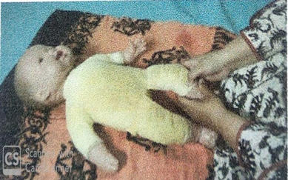
16. | Pijat secara umum punggung anak. Lalu tekan dengan ringan tulang punggungnya dari atas kebawah 3 kali. Lalu cubit kulit di kiri kanan tulang ekor dan merambat keatas hingga lebar, 3-5 kali.
17. | Berikan kembali bayi pada ibunya
18. | Membereskan semua peralatan
19. | Mencuci tangan

Nilai Akhir : Jumlah item x 100 = .............
54

Pekanbaru,.........................................
Penguji

(..........................................................)

